ПРЕДМЕТ: Енглески језик РАЗРЕД: ДРУГИ
Девета недеља 11-15.5.2020.
НАСТАВА НА ДАЉИНУ – МАТЕРИЈАЛ ЗА РАД
Планирана активност – Revision and Evaluation (clothes, describing clothes, weather)
Поштовани ученици и родитељи,
Ове недеље имате један час на РТС2 у ПОНЕДЕЉАК. Тема часа је My food and drinks (Храна и пиће). Ту тему смо већ радили у првом полугодишту, али за вас је ово одлично обнављање. Обавезно пратите час, а онда урадите и ове активности. Ове недеље обнављамо и радимо евалуацију онога што смо научили у теми о одећи.
Задатке који следе урадите и пошаљите наставници до краја радне недеље (петак у 14 сати). За свој рад добићете оцене.
ЕВАЛУАЦИЈА
1. Слушајте снимак који вам је наставница послала и нацртајте и обојите оно што чујете.
Hello, everyone! Listen and draw everything you hear.

2. Нацртајте овакве сличице у свеску. Сада пажљиво слушајте снимак и испод сваке од ових сличица нацртајте одећу коју чујете и која се односи на те временске прилике.
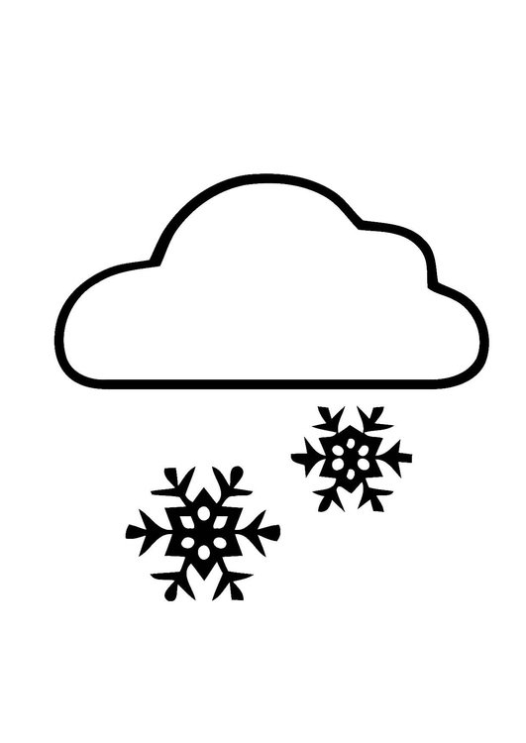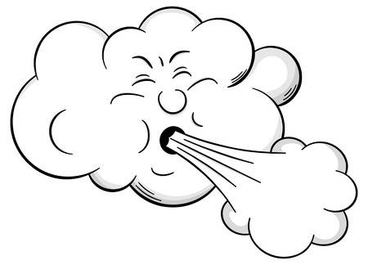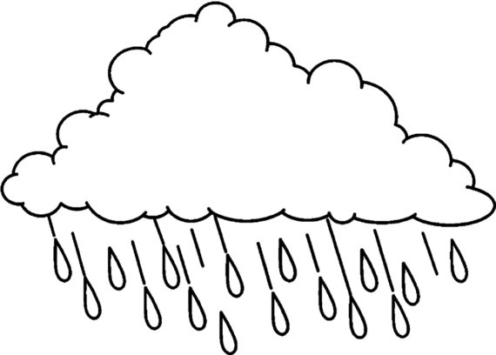
Listen and draw.

3. Погледајте слику и опишите коју одећу носи дечак, а коју одећу носи девојчица. Почните са He is wearing... (он носи) и She is wearing... (она носи). Кажите и које боје је одећа. Снимите и пошаљите својој наставници. (14 поена)

САМОЕВАЛУАЦИЈА
Попуните табелу смајлићима:
 | Да | Знам понешто | Још увек не
Умем да набројим летњу одећу на енглеском језику.
Умем да опишем коју одећу носим користећи израз I'm wearing...
Умем да набројим најмање десет одевних предмета на енглеском језику.
Умем да кажем какво је време на енглеском језику.
Умем да кажем које је нешто боје на енглеском језику.

Поздрављају вас ваше наставнице: Јулија Петровић, Маријана Живуловић, Валентина Николић, Ивана Милетић и Тања Николић

